CCTV Application 설명서 Ver.0.1

작성자 : 김준호

1. 설치 요구사항
   1. Apache Tomcat 7.0 이상 버전
   2. Test browser : Mozila FireFox
2. 설치 방법
   1. Apache Tomcat 7.0을 설치한다.
   2. C:\Program Files\Apache Software Foundation\Tomcat 7.0\webapps\ROOT 폴더에서 추가적으로 폴더 하나를 더 생성한다. (이 설명서에서는 work 폴더)
   3. 생성된 폴더 안에 첨부된 파일을 붙여 넣는다.  
      (현재 work1.jsp , cctvPopUp.jsp , cctv.png , icon.PNG , naverXMLPage.jsp , StyleSheetcss 로 구성)
   4. 톰캣을 구동한다(기본 8080포트로 세팅)
   5. 웹 브라우저에 접속하여 localhost:8080/work/work1.jsp 로 접속한다.
3. 기본 화면

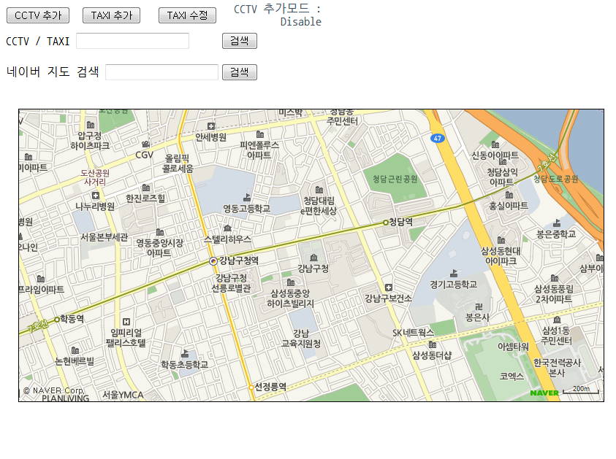

최상단에는 CCTV추가, TAXI추가 , TAXI 수정 , CCTV 추가모드 라벨이 있다. (현재 CCTV추가 및 라벨만 구현되어 있음)

1. 네이버 지도 검색
   1. 네이버 지도 검색하는 방법은 네이버 지도 검색 옆 텍스트 창에 지도상에 이동하고 싶은 주소를 **정확히 모두 붙여서** 작성 (Ex. 서울시 마포구 상암동 1601 -> 서울시마포구상암동1601)  
      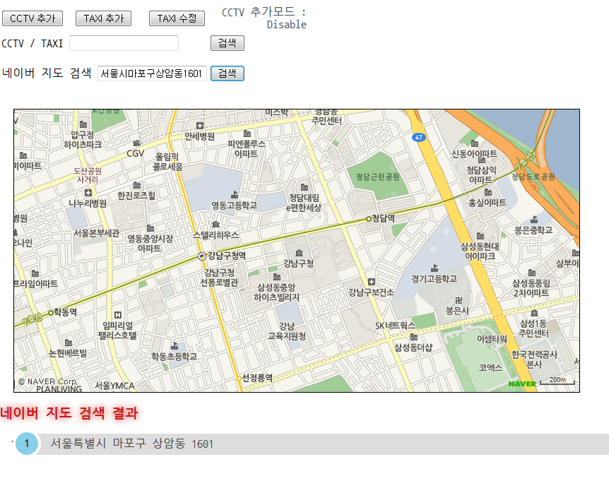
   2. 생성된 아래 검색 결과를 클릭하면 해당 결과 지도로 이동한다.  
      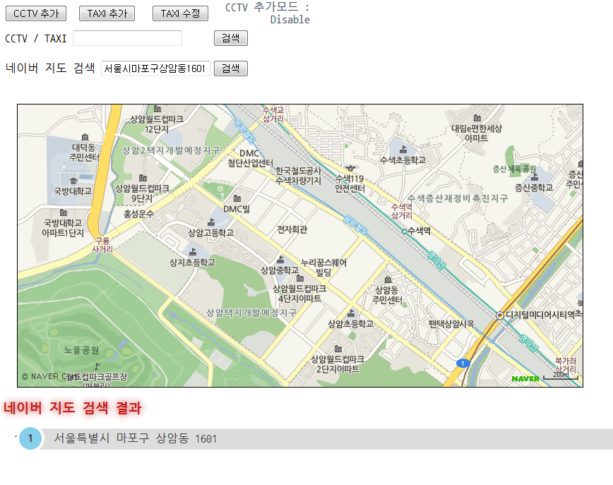
2. CCTV 마커 추가하기
   1. CCTV 마커를 추가할 지도로 이동한 후, CCTV 추가 버튼을 클릭한다. 클릭하면 버튼 명은 추가 중지로 변경되며 CCTV 추가 모드 라벨이 Enable로 세팅된다.  
      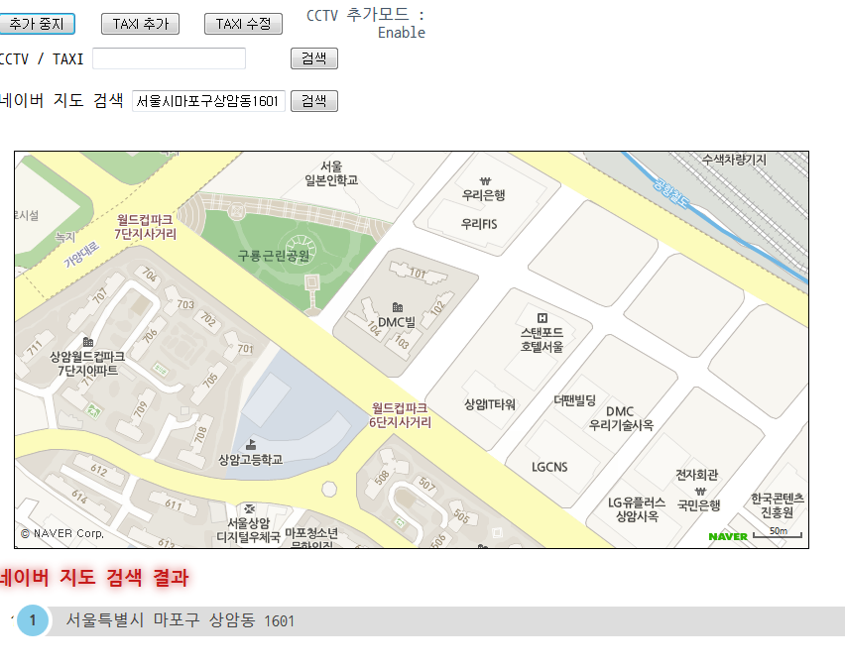
   2. 모드가 Enable 된 상태에서 추가하고 싶은 위치를 클릭한다. 클릭하면 관련 정보를 입력하는 팝업창이 출력된다.  
      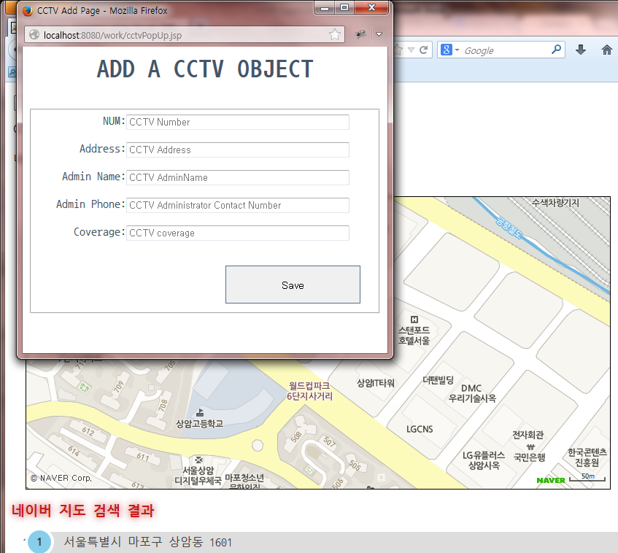
   3. 이후 관련 정보를 작성한다. , 모든 정보를 작성 한 후 Save 버튼을 클릭하면 팝업 창이 닫히고, CCTV 마커가 지도에 표시된다.  
      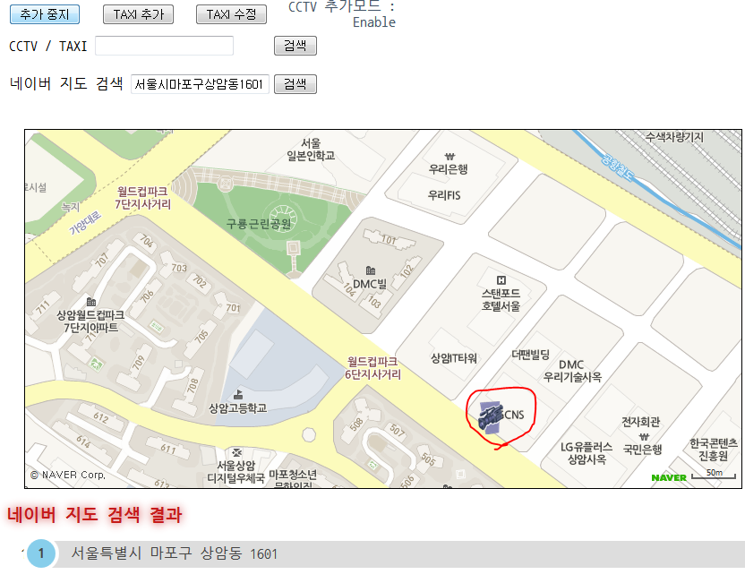
   4. 추가 중지 버튼을 클릭하기 이전까지는 지속적으로 추가가 가능하다.  
      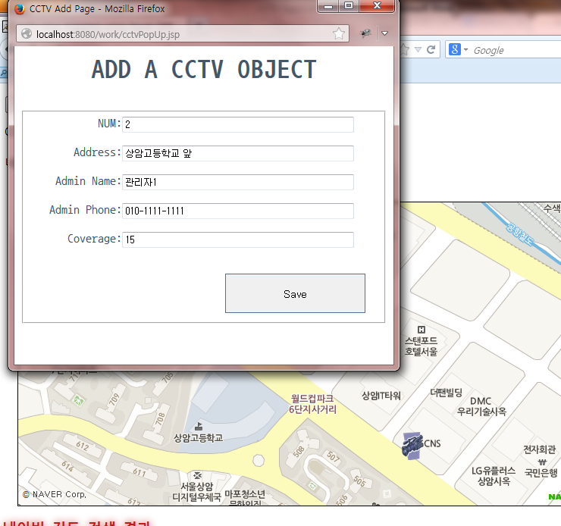
   5. 추가된 CCTV 마커를 클릭하면 입력한 정보가 출력된다. (출력 스타일 수정 예정, 현재는 테스트 용으로 바로 정보 출력)  
      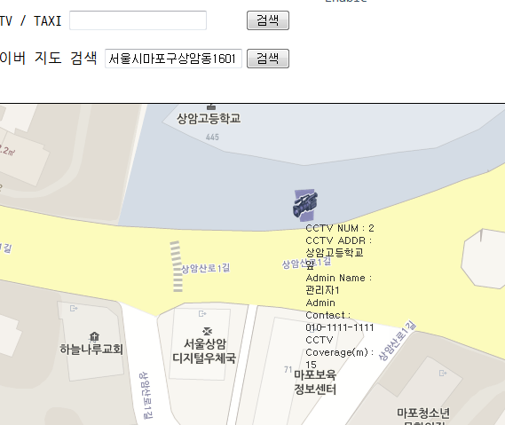
3. 앞으로의 수정사항
   1. 지도 검색 시 띄어쓰기 지원
   2. CCTV 검색 기능 지원
   3. CCTV 마커 정보(5-E의 그림) 스타일링(보기 편하도록 수정)
   4. DB와의 연동
   5. CCTV 반경을 원으로 표시
   6. 모두 구현 이후에 시간이 남으면 UI 사용성이 편하도록 수정